韶关丹霞机场安全管理体系（SMS）外部审核
服务项目

采购文件

采购人：广东省机场管理集团韶关丹霞机场有限公司
2022年9月
总 目 录

第一部分 邀请函

第二部分 报价人须知

第三部分 合同条款

第四部分 项目报价文件格式

第五部分 用户需求书

第一部分

邀 请 函
- 邀请函

广东省机场管理集团韶关丹霞机场有限公司（以下简称“采购人”）就安全管理体系外审采购项目进行国内公开采购，现邀请合格的合作商（以下简称“报价人”）提交密封报价方案及文件。

- 项目概况：
1）项目名称：韶关丹霞机场安全管理体系外部审核服务项目。
2）项目地点：韶关丹霞机场。
3）项目内容：评估韶关丹霞机场安全管理体系的合规性、有效性、成熟度。
4）资金来源：企业自筹资金。
- 采购内容：
- 采购内容及限价
序号 | 服务内容 | 数量 | 2022年总预算
1 | 韶关丹霞机场安全管理体系（SMS)外部审核服务 | 1项 | 人民币：25万元
注：报价人必须对全部服务内容进行报价，报价包含所有税费。
- 合格报价人资格条件：
- 报价人必须为具备本项目履约能力的在中华人民共和国境内注册的独立的企业法人，同时持有工商行政管理部门核发的营业执照，并提供营业执照的复印件（加盖公章）。
- 报价人需在广东省机场管理集团有限公司采购、招商管理网络平台(wz.gdairport.com)主页中“合作商注册”模块，按规定格式填写正确的报价人登记信息，登记为合格的候选报价人（已注册的除外），并提供报价人登陆系统打印的合作商登记表并加盖公章。
- 2019年1月1日至今，报价人没有因腐败或欺诈行为而被政府或业主宣布取消投标资格；同时，2019年1月1日年至今报价人（包括其关联公司）与采购人无发生各种诉讼、仲裁和不良投诉（须就此项内容提供承诺函并加盖报价人公章，格式见附录3）；
- 报价人不存在被广东省机场管理集团有限公司认定为发生不良行为合作商，且仍在处置期内的情形（须就此项内容提供承诺函，格式见附录3）；
- 报价人不得被列为严重违法失信企业名单（黑名单），以“国家企业信用信息公示系统”网站（www.gsxt.gov.cn）查询为准，报价人需在采购公告发布后从“国家企业信用信息公示系统”网站截图并加盖公章（截图格式见附录6）；
- 报价人不得被列为“黑名单”，以“信用中国”网站（www.creditchina.gov.cn）查询为准，报价人需在采购公告发布后从“信用中国”网站截图并加盖公章（截图格式见附录7）；
- 报价人不得被列入中国执行信息公开网（http://zxgk.court.gov.cn/）的全国法院失信被执行人名单，报价人需在采购公告发布后从“中国执行信息公开网”网站截图并加盖公章（截图格式见附录8）；
8） 不同的报价人之间有下列情形之一的，不接受作为参与本项目竞争的报价人：
（1）彼此存在投资与被投资关系的；
（2）彼此的经营者、董事会（或同类管理机构）成员属于直系亲属或配偶关系的；
（3）法定代表人或单位负责人为同一人或者存在控股、管理关系的不同单位。
9） 报价人、法定代表人及项目负责人不存在国家、省市相关法律法规和行业有关规定不得参与招投标活动的情形
10） 具备运输机场 SMS 审核员库。
11）被行业普遍认可，具备发布标准及优秀案例的资质。
12）拟投入本项目负责人须参加过运输机场SMS建设或外部审核工作。
13）项目组员至少配备7名SMS审核员，且至少1名达到资深审核员标准（相关工作经历 6年以上且作为SMS审核员参加过外审工作3 次（含）以上的审核员）。
14）具有独立承担民事责任的能力、良好的商业信誉和健全的财务会计制度；具有履行合同所必备的人员、设备及专业技术能力。
15）本项目不接受联合体报价。
16）已登记为本项目报价人。

- 报价文件的提交形式、地址和截止时间
  - 报价人以邮寄递交的方式递交项目报价文件（只接收邮政快递）。
  - 报价文件邮寄递交地址为：广东省韶关市乳源瑶族自治县桂头镇机场路1号楼韶关丹霞机场综合业务楼407办公室，收件人：吴女士18826466045。
  - 报价文件递交开始及截止时间：2022年9月15日至2022年9月26日。
  - 报价文件按指定时间、地点送达，逾期递交的报价文件恕不接受。
  - 采购人不接受以邮件、电话、传真等形式的报价。
- 本项目不设未成交报价人经济补偿，准备报价文件和递交报价文件所发生的任何成本或费用由报价人自理。
- 若采购人对报价人递交的报价文件存在疑问，可要求报价人提供原件进行查验。
- 若采购人在本次采购活动的任何过程中发现报价人存在弄虚作假的行为，采购人有权取消其投标、中标资格。
- 有关此次采购之事宜，可按下列地址向采购人查询：
采购人：广东省机场管理集团韶关丹霞机场有限公司
地 址：广东省韶关市乳源瑶族自治县桂头镇机场路1号楼韶关丹霞机场综合业务楼407办公室。
联系人：吴女士
联系电话：18826466045。
- 投诉监督
1）报价人可以对本次采购活动中的任何违法及不公平内容向广东省机场管理集团韶关丹霞机场有限公司党群工作部（纪检室）实名投诉。
联系电话：0751-6840406
2）报价人应本着公平竞争、实事求是原则，按程序进行投诉，若存在下列情形之一的，采购人将视为无效投诉，并保留将其列入黑名单的权利：
- 投诉主体不是项目参与合作商和其他利害关系人；
- 投诉人未有真实署名，未同时提供投诉身份证复印件、联系方式；
- 投诉人未提供必要的证明材料和明确的要求的；
- 投诉人捏造事实、伪造材料或者以非法手段取得证明材料进行投诉的，证据来源的合法性存在明显疑问，投诉人（合作商）无法证明其取得方式合法的，视为以非法手段取得证明材料。

第二部分

报 价 人 须 知

第二部分 报价人须知

目 录
1 项目说明 10
2 定义 11
3 合格的报价人 11
4 合格的服务 11
5 报价费用 11
二、采购文件 12
6 采购文件构成 12
7 采购文件的澄清 12
8 采购文件的修改 12
9 采购语言及计量单位 12
三、项目报价文件的编制 13
10 项目报价文件 13
11 商务文件（含资格审查文件）编制要求 13
12 技术文件（技术服务方案）编制要求 13
13 计算机文件 14
14 知识产权和专利权 14
15 保密 14
16 报价文件有效期 14
17 不允许偏离的条款 14
四、项目报价文件的递交 16
18 项目报价文件的密封和标记 16
19 递交报价文件截止时间 16
20 迟交的项目报价文件 16
五、综合评审过程 17
21 报价文件的递交 17
22 评审小组 17
23 项目报价文件的评审 17
24 报价文件的详细评审 17
25 综合得分计算 19
26 成交报价人的确定 19
27 与采购人的接触 20
六、授予合同 21
28 资格后审 21
29 合同授予标准 21
30 授予合同时更改采购服务数量的权力 21
31 接受和拒绝任何或所有报价文件的权力 21
32 成交通知书 21
33 签订合同 21
34 成交结果通知 22

一、说 明

1 项目说明
  - 广东省机场管理集团韶关丹霞机场有限公司拟就视频监控设备采购项目进行国内采购，本项目采用综合评审方式确定成交报价人，广东省机场管理集团韶关丹霞机场有限公司组织综合评审工作。
  - 采购范围
1.2.1 采购内容及限价：
序号 | 服务内容 | 数量 | 2022年总预算
1 | 韶关丹霞机场安全管理体系(SMS)外部审核服务 | 1项 | 人民币：25万元
注：报价人必须对全部服务内容进行报价，报价包含所有税费。
  - 服务要求：详见用户需求书。
    - 本项目服务内容：
      - 服务内容：包含审核 SMS 所有要素，包括但不限于《运输机场安全管理体系（SMS） 建设指南》（AC-139/140-CA-2019-3）、《民航安全管理体系(SMS)审核管理办法》 （民航规［2021］12 号）相关附件中的内容、民航行业监管执法信息系统中涉及机场安全管理体系的相关内容。并依据审核结果编制《韶关丹霞机场安全管理体系（SMS）外部审核报告》，审核报告包含但不限于以下内容：
- 审核工作概况，包括：审核时间、审核组成员、审核方式、工作内容等；
（2） 安全管理体系建设实施总体情况；
（3） 安全管理体系建设实施具体情况，主要依据审核检查单详细论述 SMS 各要素建设、实施和效果情况，针对符合和不符合的情况应当注明相关的证据性材料，并对存在的问题和不足提出建议。
      - 服务期限：自合同签订生效之日起至 2022 年11月20日前提交经双方认可的审核报告止。
      - 服务地点: 韶关丹霞机场。
    - 报价人的项目报价应将相关服务分类报价，报价总和为本项目的项目总价，项目总价超出限价，视为无效报价文件。
    - 报价人所提供的工作方案必须详细、完整、可靠、可行性强。
    - 报价人报价中的服务费应是报价人为完成本项目的总服务费，包括但不限于“服务内容”中所列项目的费用。
    - 报价人必须提交对采购文件实质性响应的项目报价文件。

2 定义
  - 本文件中下列术语定义为：
报价人： 指与第3点规定的要求一致的、响应邀请函、参加报价的独立法人。
采购人： 广东省机场管理集团韶关丹霞机场有限公司。
合同： 指由采购所产生的合同或合约文件。合同由广东省机场管理集团韶关丹霞机场有限公司与成交报价人签订。

3 合格的报价人
  - 报价人，有下列情形之一的，应列入采购人不予合作对象名单：
3.1.1 报价人通过向评审委员会成员、招标代理机构、采购人提供不正当利益谋取成交；
3.1.2 借用他人名称、资质进行挂靠，或者将自己的名称、资质借给他人挂靠进行报价，或以
他方式弄虚作假，骗取成交；
3.1.3. 采取不正当手段诋毁、排挤其他合作对象；
3.1.4 在采购过程与采购人员、招标代理机构私下进行协商谈判，损害采购人或其他报名人利益；
3.1.5 报名人针对资格审查文件、采购文件或者在资格预审公示或成交候选人公示期间，故意捏造事实、伪造证明材料，恶意进行质疑，影响采购工作顺利推进；
3.1.6. 存在围标串标行为；
3.1.7 采购人成交通知书发出后，报价人拒绝签订合同（因不可抗力原因不能履行合同的除外）；
3.1.8 自采购公告发布之日起前三年内与采购人以及关联公司发生诉讼或仲裁的单位；
3.1.9 报价人发生向各单位工作人员行贿情形；
3.1.10 参与采购人非招标采购活动进行两次（含）以上无效异议的合作对象，因其无效异议对采购人以及关联公司造成经济损失、工作滞后的，可纳入非招标采购项目不予合作名单。具有下列情形之一的，应视为无效异议：
3.1.11 异议主体不是报名人或其他利害关系人；
3.1.12 报价人是法人的，异议书必须由其法定代表人或者授权代表签字并盖章；其他组织或者自然人投诉的，异议书必须由其主要负责人或者投诉人本人签字，并附有效身份证明复印件；
3.1.13 异议人未提供必要的证明材料和明确的要求；
3.1.14 异议人捏造事实、伪造材料或者以非法手段取得证明材料进行异议的，证据来源的合法性存在明显疑问，异议人无法证明其取得方式合法的，视为以非法手段取得证明材料；
3.1.15 其他属无效异议的情形。
  - 其他要求见邀请函中的第3点。

合格的服务
  - 合同中提供的所有服务，均应来自中华人民共和国或与之有正常贸易关系的国家和地区，本合同的支付仅限于对这些服务。

报价费用
报价人应承担所有编写项目报价文件和参加报价的所有费用，不论结果如何，采购人在任何情况下均无义务和责任承担这些费用。

二、采购文件

采购文件构成
  - 要求提供的服务、评审过程和合同条件在采购文件中均有说明。采购文件包括：
第一部分 邀请函
第二部分 报价人须知
第三部分 合同条款
第四部分 项目报价文件格式
第五部分 用户需求书

  - 报价人应认真阅读采购文件中所有的事项、格式、条款和规范等要求。报价人没有按照采购文件要求提交全部资料，或者项目报价文件没有对采购文件各方面都做出实质性响应的报价人的项目报价文件将被拒绝。

采购文件的澄清
  - 任何要求对采购文件进行澄清的报价人，均应以书面形式通知采购人。
  - 采购人将通过广东省机场管理集团有限公司采购、招商管理网络平台(wz.gdairport.com)以补充公告的形式或电子邮件方式对采购文件进行澄清。

采购文件的修改
  - 在规定的递交报价文件截止日期前的任何时候，无论出于何种原因，采购人可主动或在解答报价人提出的需澄清问题时以修改书对采购文件进行修改。
  - 修改书是采购文件的组成部分，对所有参与报价人均有约束力。报价人在收到采购文件的修改书应书面通知采购人。
  - 为使报价人编写报价文件时，有充分时间对采购文件的修改部分进行研究，采购人可自行决定，酌情延长报价文件递交截止日期，具体时间将在报价文件的修改、补充通知中予以明确。

采购语言及计量单位
  - 采购方发出的采购文件采用中文。

  - 采购文件中使用的计量单位都是公制系统。

三、项目报价文件的编制

项目报价文件
  - 报价文件由商务文件和技术文件两部分组成，各部分文件应分别编制，并密封包装，未按要求编制及密封的文件将被视为无效报价文件。
  - 报价文件的签署要求：报价文件所有需盖章或签字的部分均需报价人法定代表人或法定代表人授权委托代表盖章或签字，否则将被视为无效报价文件。
  - 报价文件包括纸质文件一式5份，计算机文件一式1份。纸质版正本1份，封面标注“正本”字样，副本4份，封面标注“副本”字样。正本与副本不符的内容，以正本为准。
  - 报价文件应做到清晰、完整，文本、图纸规格应当尽量统一。除非另有规定，否则报价文件的计量单位宜采用国际标准计量单位，尺寸齐全、准确，所有文字说明和文字标注以中文为准，报价均为人民币，时间均为北京时间。

商务文件（含资格审查文件）编制要求
  - 商务文件由下列资料组成：
      - 封面：写明项目名称、商务文件、报价人名称及年月日；加盖报价人公章。
      - 目录。
      - 填妥并盖章的报价人登记函和报价企业概况表（格式见附录1）。
      - 填妥并盖章的报价函和报价明细表（格式见附录2）。
      - 企业营业执照复印件（加盖公章）。
      - 法定代表人证明书及法定代表人授权书（格式见附录4）。
      - 广东省机场管理集团有限公司采购、招商管理网络平台合作商登记表（加盖公章）。
      - 报价人没有因腐败或欺诈行为，与采购人无发生各种诉讼、仲裁和不良投诉、报价人非联合体报价的承诺函和企业声明（格式见附录3）。
      - 采购需求及合同文件响应表（格式见附录5）。
      - “国家企业信用信息公示系统”网站（www.gsxt.gov.cn）查询截图（截图格式见附录6，加盖公章）。
      - “信用中国”网站（www.creditchina.gov.cn）查询截图（截图格式见附录7，加盖公章）。
      - “中国执行信息公开网”网站截图（截图格式见附录8，加盖公章）。
13）商务部分评分细则要求报价人提供的证明材料。

  - 商务文件的密封要求：报价人应确保商务文件密闭封装，外面标注“项目名称”、“报价人名称”、“报价人联系电话”、“报价人邮箱”、“商务文件”字样。外包装材料不应留有可在包封后添加或抽取报价文件的空隙，并在封口处加盖报价人公章。

技术文件（技术服务方案）编制要求
  - 技术文件（技术服务方案）内容包括：
- 封面：写明项目名称、技术文件、报价人名称及年月日；加盖报价人公章。
- 目录。
- 技术部分评分细则要求报价人提供的证明材料。
- 报价人认为有必要提供的其他资料。
  - 技术文件用不透明包装物包装密封，外面标注“项目名称”、“报价人名称”、“报价人联系电话”、“报价人邮箱”、“技术文件”字样，外包装材料不应留有可在包封后添加或抽取报价文件的空隙，并在封口处加盖报价人公章。

计算机文件
  - 报价人必须随技术文件同时提交一套无病毒计算机文件， 包括以下内容：
    - 一套PDF格式或PPT格式制作的电子版商务文件（资质文件和证书等可用扫描以图片方式保存）和技术文件。
    - 一套WORD格式的电子版文本文件。
13.2 计算机文件需采用U盘装载，所有文件不做压缩处理、不设密码，装于独立的信封，信封上注明“计算机文件”，与技术文件一起密封包装。

知识产权和专利权
  - 报价人应保证，采购人在中华人民共和国使用报价人在服务期间提供的成果的任何一部分时，免受第三方提出侵犯其专利权、商标或工业设计权的起诉。
  - 报价已包括所有应支付的，对专利权和版权、设计或其他知识产权而需要向其他方支付的版税。

保密
  - 如采购人向报价人提供图纸、详细资料、样品、模型、模件和所有其他资料，这些均被视为保密资料，仅被用于它所规定的用途，除非得到采购人的同意，不能向任何第三方透露。

报价文件有效期
  - ★项目报价文件应在邀请函规定的报价日后的90天有效期内保持有效，报价文件有效期比规定短的将被视为非响应报价而予以拒绝。
  - 特殊情况下在原有报价文件有效期截止之前，采购人可征求报价人同意延长报价文件有效期。这种要求与答复均应以书面形式提交。报价人可以拒绝采购人的这种要求。

不允许偏离的条款
  - 采购文件中的重要条款（带“★”号条款）不允许偏离，如项目报价文件中对重要条款有偏离，则是报价人的风险。
  - 对报价人须知17.1条中任何条款的偏离将导致报价文件无效。
  - 下述条款不应视作不可偏离：
- 未加注“★”号的条款；
- 用户需求书中已明确的报价人可提供其他优选报价文件部分。
  - 项目报价文件中优于用户需求书要求部分不视作偏离，将不被拒绝，报价人对这种优于用户需求书要求的情况必须单独说明。

四、项目报价文件的递交

项目报价文件的密封和标记
  - 报价人应将项目报价文件按第三部分11.2、12.2、13.2要求密封和标记。
  - 如果报价人递交的报价文件未按要求密封，采购人将拒绝接受其报价文件。
  - 如果因密封不严，标记不清而造成报价文件过早启封、失密等情况，采购人概不负责。

递交报价文件截止时间
  - 报价人应将正本和所有副本，由报价人代表按采购邀请函第5条要求于项目递交报价文件截止时间前送达报价地点。
  - 采购人可以通过修改采购文件自行决定酌情延长截止期。在此情况下，采购人和报价人受截止期制约的所有权利和义务均应延长至新的截止日期。

迟交的项目报价文件
  - 采购人将拒绝在截止时间后递交的任何项目报价文件。

五、综合评审过程

报价文件的递交
  - 采购人在采购文件中规定的日期、时间和地点组织接收报价文件。

评审小组
  - 本项目的评审工作由采购人内部组成评审小组完成。评审小组共5名成员。

项目报价文件的评审
  - 评审小组将审查项目报价文件是否完整、报价人是否符合合格条件、报价有无计算上的错误、文件签署是否合格、项目报价文件的总体编排是否有序。
  - 算术错误将按以下方法更正：
- 如果总价与数量乘单价的积而得到的总价不一致，则以单价为准计算总价。
- 如果用大写数值与用数字表示的数值不一致，以大写数值为准。
- 单价金额小数点有明显错位的，应以总价为准，并修改单价。
  - 在详细评审之前，评审小组会要审查每份项目报价文件是否实质上响应了采购文件的要求。实质上响应的报价文件应该是与采购文件要求的全部主要条款（加“★”号）、条件和规格相符，没有重大偏离的报价文件。
  - 如果项目报价文件实质上没有响应采购文件的要求，其报价文件将可能被拒绝。不满足下列情况之一的，其报价文件将可能被拒绝：
- 完全符合邀请函中第3点“合格的报价人”要求；
- 报价文件按要求编制及密封；
- 报价有效期符合采购文件规定；
- 报价人递交一种报价方案和报价；
- 报价没有超过最高限价；
- 报价函和报价明细表必须有法定代表人或授权代表签字且加盖公章；
- 报价文件必须有法定代表人或授权代表签字且加盖公章；
- 法定代表人授权书必须有法定代表人和被授权人的签字或盖章。
  - 如果通过初步评审报价人少于3名，本次采购失败，采购人将修正采购文件后重新组织采购。

报价文件的详细评审
  - 评审小组对通过初步评审的报价文件中的商务服务、技术方案等方面采用百分制综合评分，其构成及权重为：价格部分得分占40 ％，商务部分得分占20%，技术部分得分占40%，详细评分标准如下：
评分方法 | 价格得分 | 商务得分 | 技术得分
综合评分法 | 40 | 30 | 30
（1）价格评分
1、校核各报价人的最终投标价格，采用低价优先法计算，即满足采购文件要求且价格最低的投标报价为评审基准价。
2、各报价人的价格得分按以下计算：
（1）投标报价等于评审基准价的得分为40分；
（2）各报价人的投标报价得分按照下列公式计算，小数点后保留二位，四舍五入。
价格得分=（评审基准价/投标报价）×40
- 商务评分

序号 | 评审项目 | 评分细则 | 分值
1 | 类似项目业绩 | 报价人近五年（2016 年 12 月至今）每具一项大型民用运输机场（1000 万量级以 上）SMS 外部审核业绩的得6分，本项满分15分。  注; 业绩以合同扫描件或委托人出具的有关证明材料扫描件为依据。 | 15
2 | 项目负责人业绩 | 拟投入本项目负责人每具一项机场SMS外部审核业绩的得5分，满分为9分。  注：业绩以合同或委托人出具的有关证明材料扫描件为依据（以上证明资料中须体现项目负责人信息）。 | 9
3 | 项目组人员配备 | 组员至少配备7名 SMS 审核员，且至少1名达到资深审核员标准（相关工作经历 6 年以上且作为SMS审核员参加过外审工作 3 次（含）以上的审核员），优于此组员配备的得 6 分，完全满足此组员配备的得 3 分，不满足不得分（须提供相关证明材料）。 | 6
- 技术评分

序号 | 评审项目 | 评分细则 | 分值
1 | 服务方案 | 综合评比各报价人人的企业组织机构、规章制度及针对韶关丹霞机场安全管理 体系（SMS）外部审核拟派的项目组织机 构，以及根据本项目特点提供的服务方案 的完整性、合理性、针对性、可行性等， 由评审委员会酌情评分：  【优】的得6-8 分；  【良】的得2-4分；  【一般】的得0-2分。 | 8
2 | SMS外部审核服务机构设置和岗位职责 | 综合评比各报价人针对本项目所设置的 SMS 外部审核服务机构和岗位职责：  【完全满足项目需求】得3-4分；  【较能满足项目需求】得2-3分；  【基本满足项目需求】得0-2分 | 4
3 | 工作重点、难点分析 | 【优】对本项目的工作重点、难点分析问题认 识全面、处理措施得当、针对性强，得3-4分；  【良】对本项目的工作重点、难点分析问 题认识较全面、处理措施得当、针对性较 强，得1-2分；  【一般】得0-1分。 | 4
4 | 服务质量保障措施 | 根据报价人提供的服务质量保障措施内容的完整性、针对性、合理性、可行性等，由评审委员会酌情评分：  【优】得4-5分；  【良】得2-3分；  【一般】得0-2分。 | 5
5 | 工作进度保障措施 | 根据报价人提供的SMS外部审核服务进度 保障措施合理性、针对性、保障措施的全 面性等，由评审委员会酌情评分：  【优】得4-5分；  【良】得2-3分；  【一般】得0-2分。 | 5
6 | 合理化建议 | 综合评比各报价人针对本项目所提交的合理化建议：  【合理可行】得3-4分；  【基本可行】得2-3分；  【一般】得0-2分。 | 4

综合得分计算
  - 综合得分＝商务得分+技术得分+价格得分。

成交报价人的确定
  - 评审小组按综合得分从高到低排序，推荐综合得分最高的报价人为第一成交候选人，综合得分次高者为第二成交候选人，依次类推，评审小组将推荐总得分前3名的报价人为成交候选人。如出现总得分相同，评审价低者排名靠前，若评审价仍相同，则由评审小组投票，按少数服从多数原则确定报价人排名先后。

  - 采购人根据评审小组的推荐，确定本项目成交报价人。

与采购人的接触
  - 除报价人须知的相关规定外，从报价文件截至之日起至授予合同期间，未经采购人书面要求，报价人不得就与其项目报价文件有关的事项与采购人联系。

  - 报价人试图对评审小组的评审或采购人授予合同的决定进行影响，都可能导致其报价文件被拒绝。

六、授予合同

资格后审
  - 采购决定将考虑报价人的财务、服务能力等，其基础是审查报价人提交的资格证明文件和其它采购人认为必要的、合适的资料。

  - 如果审查通过，则将合同授予符合第33.1条规定的报价人；如果审查没有通过，则取消其成交资格。在此情况下，评审小组将对技术和商务上充分满足采购文件要求的报价人中，综合得分次高的报价人能否满意地履行合同义务作类似的审查，或重新组织采购。

合同授予标准
  - 采购人将把合同授予被确定为实质上响应采购文件的要求并具有履行合同能力的符合采购需求、综合得分最高的报价人。

授予合同时更改采购服务数量的权力
  - 采购人在授予合同时有权在一定的幅度内对报价表中规定的服务数量予以增加或减少，但不得对单价或其它的条款和条件做任何实质改变。

接受和拒绝任何或所有报价文件的权力
  - 采购人保留在签署合同之前任何时候根据评审小组的决定拒绝所有或任何报价文件，以及宣布所有或任何项目报价文件无效的权力，对受影响的报价人不承担任何责任，也无义务向受影响的报价人解释采取这一行动的理由。

成交通知书
  - 在项目有效期期满之前，采购人将经过采购人确认的成交通知书以书面形式通知成交报价人。
  - 成交通知书将是合同的一个组成部分。

签订合同
  - 成交报价人在收到成交通知书后，应派遣其授权在合同上签字的代表与广东省机场管理集团韶关丹霞机场有限公司签署合同。

  - 合同的组成基于本采购文件的以下部分以及项目报价文件的相应的部分：
（1） 第三部分 合同条款
（2） 采购人的澄清文件
（3） 第五部分 用户需求书
（4） 报价人的报价文件
  - 如果成交报价人没有按照上述第33.1条规定执行，采购人将有充分理由取消该成交决定。在此情况下，采购人可将合同授予其他满足采购要求的报价人，或重新组织采购。

成交结果通知
  - 采购人将在广东省机场管理集团有限公司采购、招商管理网络平台(wz.gdairport.com)发布采购结果，并于公示完毕后14 个工作日内向成交报价人发出《成交通知书》。

第三部分

合 同 条 款

（注：本合同书文本仅供参考，合同签订双方可根据项目的具体要求进行修订。）

韶关机场安全管理体系（SMS）外部审核服务项目合同

甲方: 广东省机场管理集团韶关丹霞机场有限公司

乙方:

甲 方：广东省机场管理集团韶关丹霞机场有限公司
法定代表人：杜 航
地 址：韶关市乳源瑶族自治县桂头镇机场路1号楼
统一社会信用代码：91440200MA4W760F0E

乙 方：
法定代表人：
地 址：
统一社会信用代码：

根据广东省机场管理集团韶关丹霞机场有限公司韶关机场安全管理体系外部审核服务项目的采购结果，按照《民法典》的规定，经双方协商，本着平等互利和诚实信用的原则，就甲方委托乙方开展广东省机场管理集团韶关丹霞机场有限公司韶关机场安全管理体系外部审核服务项目服务工作的有关事宜约定如下:
- 合同标的
（一）服务目标：完成广东省机场管理集团韶关丹霞机场有限公司韶关机场安全管理体系(SMS)外部审核服务项目服务工作/为广东省机场管理集团韶关丹霞机场有限公司韶关机场安全管理体系外部审核服务项目提供安全管理体系外部审核服务。
（二）服务内容： 韶关丹霞机场安全管理体系（SMS）外部审核依照《运输机场安全管理体 系（SMS）建设指南》（AC-139/140-CA-2019-3）、《民航安全管理体系(SMS)审 核管理办法》（民航规［2021］12 号］）的要求开展，依据审核结果编制《韶关丹霞机场安全管理体系（SMS）外部审核报告》，审核报告包含但不限于以下内容：
（1）审核工作概况，包括：审核时间、审核组成员、审核方式、工作内容等；
（2）安全管理体系建设实施总体情况；
（3）安全管理体系建设实施具体情况，主要依据审核检查单详细论述 SMS 各 要素建设、实施和效果情况，针对符合和不符合的情况应当注明相关的证据性材 料，并对存在的问题和不足提出建议。
（三）服务成果：是指在乙方在合同履行过程中向甲方提交的审核报告文件以及相关材料，包括但不限于乙方向甲方提交的审核报告文件以及相关材料的初稿、修订版、最终定稿相关说明文件的纸质版以及电子版。
（四）服务要求：具体要求详见本合同附件《用户需求书》
- 合同期限
（一）甲方需按照乙方要求在本合同签署之日起________ 个工作日内或按照双方同意的工作计划在合理期限内向乙方提供本合同项下服务所需的全部信息及资料,甲方应保证其向乙方所提供资料的真实性、完整性。
（二）乙方应在收到甲方提供的信息及资料之日起________个工作日内完成审核工作，并于审核完毕之日起________个工作日内向甲方提交《服务方案》的全部工作成果。完成审核工作后，乙方应在收到甲方通知之日起 10 个工作日内向甲方提交《服务方案》的工作成果。
- 双方的权利和义务
（一）甲方的权利和义务
（1）最终决策的权利：甲方有权对乙方提供的服务成果进行分析、审核、组织相关专家评审和提出意见，乙方应按甲方的要求和专家评审意见进行修改和完善。
（2）甲方有权要求乙方就项目中发现的具体问题及时提供建议。
（3）甲方有权对乙方及乙方派驻的项目团队工作进行检查、监督以及考核，并根据考核结果，向乙方支付服务费。
（4）甲方有权要求乙方及时撤换违反甲方制度或服务达不到标准的服务人员，乙方应在收到甲方书面通知后2个工作日内更换，直至甲方满意为止。
（5）因乙方自身的原因违约,甲方有权向乙方追偿因此对甲方造成的一切经济损失。
（6）甲方应按照双方确认的工作计划所约定时间及时向乙方提供本项目工作所必需的资料及文件，对向乙方提交基础资料及文件的完整性、正确性、及时性负责，并及时告知乙方与服务工作有关的项目情况。如有必要，甲方将提供专人在合同实施期内配合乙方完成项目服务工作，参与有关调研等工作，协调各有关方面，并根据乙方要求提供相应的工作协助包括为现场工作的项目组提供必需的工作便利条件。
（7）按照合同的约定支付费用。
（8）提供专人在合同实施期内配合乙方完成项目服务工作，并根据乙方要求提供必要的工作协助。
（二） 乙方的权利和义务
（1）乙方应根据以往咨询服务经验，在采购文件、报价文件及《用户需求书》要求的基础上，本着促使本咨询项目能够成功付诸实施的精神，对项目的范围、内容、研究方法、实施方式等提出建议，并从项目可操作性的角度出发提出调整意见。
（2）乙方应结合《用户需求书》和其报价文件，制定详细的《服务方案》和工作计划，经甲方同意后实施。
（3）乙方按国家及合同履行地相应的法律、法规、标准进行相应的调研工作。
（4）乙方应以国家和省市有关政策、以及甲方有关规划为依据，按合同约定的进度要求提交质量合格的服务成果，并对其完整性、正确性及有效性负责，并根据甲方提出的意见进行修改完善。
（5）乙方应在48小时内，回复甲方关于本项目的咨询（包括口头回复）。
（6）乙方应根据甲方需求，参与甲方关于本合同服务范围内工作的重要会议。
（7）乙方需按报价文件向甲方提供项目团队成员名单，并承诺该等人员具有为同类规模、范围及复杂程度的项目服务经验，并保证团队成员的稳定，不得擅自变更团队成员或变更团队成员的工作职责。如果因为特别原因，须更换成员时，须获得甲方的书面许可。乙方应确定本项目的项目经理/联络人，负责与甲方就服务工作事宜进行沟通、联系与开展工作。
（8）乙方应及时做好团队人员的专业培训，培训内容包括但不限于：合同服务标准、甲方相关管理规定、相关场所情况、设施设备的正确使用方法，确保派驻服务人员在遵守甲方相关管理制度的前提下，为甲方提供符合甲方要求和合同约定的咨询服务。
（9）乙方为完成服务事项而从甲方获取重要证件、文件、资料时，应向甲方开具规范的收件清单，并妥善保管甲方移交的相关证件、文件、资料；完成服务事项后，应及时将上述证件、文件、资料退还甲方，否则给甲方造成损失的，应承担赔偿责任。
（10）乙方有义务向甲方员工就服务成果的使用进行培训，并指导协助甲方开展相关工作。
（11）乙方不得将本合同中约定的服务项目以任何方式向第三方转包或分包。
（12）乙方在咨询服务过程中应当遵循客观、真实的原则，不得有虚构、捏造、篡改研究数据、研究资料及硏究成果等行为，不得隐瞒或者提供虛假信息。
（13）乙方有权要求甲方提供与项目有关的必要协助，并如约按期足额支付合同价款。
- 验收
本合同项下的服务工作及服务工作所产生的服务成果，均须经甲方验收并确认合格后，方视为乙方已完成该项服务工作。验收应当按照合同双方在本合同及附件中关于验收标准及验收时间的约定进行。乙方应当在验收前做好验收的必要准备并向甲方发出可以进行验收的通知。若提交验收的为可以有形方式展现的文档、程序等服务成果的，乙方应当在提交该验收书面通知同时提交该服务成果的有形介质。依本合同及双方约定对该服务成果的展现方式有具体要求的，该服务成果应符合该要求。乙方提交验收书面通知及拟验收的服务成果不符合前述规定的，视为乙方未提交验收。
- 结算方式
- 合同总金额为人民币 （￥ 元），不含税金额为人民币 （￥ 元），税率为X%,如果遇到国家税率政策调整，本合同的税率也做相应调整，合同总金额不变。
- 合同总金额已包括执行该合同所发生的全部费用（包括但不限于专家评审会会务费、差旅费、资料费、税费等以及未完全列举的一切费用），甲方无义务向乙方支付或报销任何本合同中未约定的其他税费或费用。
（三）合同款由甲方在乙方完成审核业务经甲方验收通过后，且甲方收到乙方开具的合同金额全额增值税专用发票后十五个工作日，支付合同金额的100%款项。
（四）甲方增值税发票信息为：
公司名称：广东省机场管理集团韶关丹霞机场有限公司
纳税人识别号：91440200MA4W760F0E
开户银行：中国建设银行韶关市分行
银行账号：4405 0162 0738 0000 0188
公司地址：韶关市乳源瑶族自治县桂头镇机场路1号楼
联系电话：0751-6840412
（五）乙方收款帐户信息：
公司名称：
开户银行：
银行账号：
上述账户为乙方指定的唯一收款账户，若上述账户信息发生变更，乙方应自变更之日起3日内书面通知甲方，否则由此造成的全部责任及损失由乙方承担，甲方不承担任何责任。
（六）以下情形为免责事由：甲方受包括但不限于行政命令、审计、巡视工作或政策性资金（包括民航发展基金等各类）等影响致使支付时间变化的，甲方不承担责任。
（七）合同生效后，甲方由于自身原因要求解除本合同的，甲方应按照乙方实际已完成的工作量与乙方结算服务费。
- 知识产权归属
（一）本项目的知识产权属甲方所有，未经甲方书面同意，无论是否被甲方所采用，乙方不得对外发布、使用或披露。
（二）本项目的知识产权所辖范围包括但不限于如下：乙方按本合同约定完成的咨询成果文件、乙方因完成本合同约定的服务内容形成的所有报告、数据、结论、工作建议等资料。乙方禁止向任何第三方全部或部分披露或转让。若甲方因此需要通过法律途径主张权利，乙方应承担甲方支出的全部费用（该费用包括但不限于：诉讼费、律师费、交通费、通信费），并承担甲方因此造成的损失。
（三）乙方保证，乙方提交的全部成果文件在中国境内或境外没有且不会侵犯任何其他第三方的知识产权（包括但不限于著作权、商标权、专利权）或专有技术或商业秘密，若因此甲方被任何第三方主张权利的，乙方应承担甲方的全部费用（包括但不限于：诉讼费、律师费、取证费、交通费、通信费），并承担甲方因此而造成的一切损失。
（四）乙方应以保护自身的知识产权的相同的方式和努力保护甲方的知识产权，未经甲方书面同意，乙方对向甲方交付的技术成果不得向第三方转让或用于本合同外的项目，如发生以上情况，甲方有权向乙方索赔。
（五）如因本合同第5.7条的情形解除或终止合同，在此情況下，乙方已完成的中间工作成果知识产权和使用权归甲方所有。
- 保密
（一）甲方根据本合同向乙方提供的信息及乙方在合同履行过程中取得或接触到的甲方及甲方客户信息，包括但不限于技术性信息、客户信息、商业性信息、文件、程序、计划、技术、图表、模型、参数、数据、标准、专有技术、业务或业务运作方法以及其他专有信息，本合同的条款和与本合同有关的其他商业信息和技术信息(以下统称“保密信息”)，只能由乙方及其人员为本合同目的而使用。除本合同另有规定外，对于任何保密信息，未经甲方的书面同意，乙方及其知悉保密信息的人员在均不得直接或间接地以任何方式提供或披露给任何“第三方”。
（二）上述所称的保密信息，仅可由乙方为执行本合同需要披露给指定的雇员，并且仅在为执行本合同所需的范围内进行该等披露；但是，乙方在采取一切合理的预防措施之前，不得向其雇员披露任何保密信息，该等预防措施包括但不限于告知该等雇员将要披露信息的保密性质，由该等雇员做出至少与本合同保密义务一样严格的保密承诺等，以防止该等雇员为个人利益使用保密信息或向任何第三方做出未经授权的任何披露。
（三）乙方及乙方雇员履行合同过程中应当严格遵守甲方就保护保密信息制定的保密制度，不得利用工作便利刺探、打听、窃取、截留、披露保密信息。
（四）乙方或乙方雇员违反以上保密条款约定的均构成乙方违约，乙方应当按本合同总金额的20％向甲方支付违约金，违约金不足以弥补甲方损失的，乙方应当赔偿甲方因此产生的所有损失。同时，甲方有权终止本合同并按乙方违约导致合同终止追究乙方违约责任。本条款有关乙方违约责任，不因乙方雇员离职、辞职或解雇而免除。
（五）上述保密义务应持续有效，不因本合同解除、终止或履行终结而变化。
- 违约责任
（一）甲方如违反本合同约定未按时支付合同费用的，每逾期一天，甲方按逾期款项金额的万分之一向乙方支付违约金。
（二）乙方未能按照本合同约定的时间交付服务成果的，每逾期一天，乙方按本合同总金额的万分之五向甲方支付违约金；逾期X天以上（含）的，甲方有权单方解除本合同，乙方除应退还甲方已支付的费用和支付上述逾期违约金外，违约金不足弥补甲方损失的，乙方还应承担赔偿责任。
（三）乙方应确保交付的服务成果应通过甲方组织的验收（若根据项目的质量和深度要求，甲方认为需要组织专家评审的，则验收结论应以专家评审结果为准），否则甲方有权拒收，乙方应在甲方限定时间内予以返工并重新交付服务成果。乙方拒绝返工或重新交付的服务成果质量仍然达不到甲方要求的，甲方有权单方解除本合同，乙方应退还甲方已支付的费用和支付合同总金额的X%违约金。违约金不足弥补损失的，乙方还应承担赔偿责任。
（四）本合同履行期限内，如乙方发生本合同第三条第（二）款第12项约定情形，则视为乙方根本违约，甲方有权单方解除本合同，乙方除应退还甲方已支付的费用外，还应向甲方支付本合同总金额的X%作为违约金。违约金不足以弥补甲方损失的，乙方还应承担赔偿责任。
（五）乙方未经甲方同意未按项目报价文件提供的团队成员提供咨询服务，更换项目总负责人的，甲方有权解除合同，乙方除应退还甲方已支付的费用外，还应向甲方支付本合同总金额的X%作为违约金；更换项目经理的，甲方有权要求乙方支付本合同总金额的X%作为违约金；更换项目组工作人员的，每更换1名，甲方有权要求乙方支付本合同总金额的X%作为违约金。如违约金不足以弥补甲方损失的，乙方还应承担赔偿责任。（是否设置总负责人、项目经理需根据实际情况而定）
（六）乙方派驻的团队成员在甲方场地内出现工伤或因咨询人员不熟悉场地情况或不正确使用相关设施设备造成的损害（包括人身损害、财产损害、舆论形象损害等等）均应由乙方履行用人单位责任自行负责处理，如果造成甲方或第三方的上述损害，应由乙方承担相应赔偿责任。
（七）在合同履行期间，如合同解除或终止且乙方未开始工作的，则应全额退还甲方已付的所有款项。
（八）合同生效后，乙方无合理理由要求解除合同的，乙方应退还全部已支付的费用，并按本合同总金额的X%向甲方支付违约金，违约金不足以弥补甲方损失的，乙方还应承担赔偿责任。在此情况下，乙方已完成的服务成果的知识产权和使用权归甲方所有。
（九）乙方出现本合同约定之外的其他严重违反合同义务的，甲方有权单方解除合同，书面通知送达乙方之日起即解除。乙方应退还全部已支付的费用，并按本合同总金额的X%向甲方支付违约金，违约金不足以弥补甲方损失的，乙方还应承担赔偿责任。
（十）除本合同约定外，乙方违反本合同或报价文件、采购文件约定的其他义务，经甲方通知后仍未纠正违约行为、采取补救措施的，每出现一次，甲方有权扣除合同金额的X%作为违约金。
（十一）本合同任一方违反本合同条款导致另一方经济损失的，违约方应承担相应的赔偿责任，本合同另有约定的除外。
(十二)双方均承诺，免除因新冠肺炎疫情影响造成的项目报批延迟及财务支付延期的违约责任。
- 不可抗力
（一）如果本合同任何一方因不可抗力事件的影响迟延履行或不能履行其在本合同项下的义务，则其可免于承担由此产生的本合同项下的任何责任。“不可抗力事件”是指不能预见、超出受影响一方控制，且不能通过合理的谨慎操作而避免的任何事件，包括但不限于政府行为、火灾、爆炸、地理变异、洪水、地震、浪袭、雷击、战争、疫情或其他任何不可预见、不可避免及不能克服的事件。然而，任何信用、资本或资金的不足或短缺不属于超出本合同一方合理控制之外的事件。
（二）由于不可抗力影响合同的继续或者完全履行时，遭遇不可抗力的一方应立即将情况书面通知对方，并应在7个工作日内提供事故详情及合同不能履行、部分不能履行或者需要延期履行的理由的有效证明文件，并采取所有必要的行动和措施以尽量减少和减轻相关损失和损害。
（三）按照不可抗力对合同影响的程度，由双方友好协商解决合同是否履行或者如何履行等相关事宜。
- 争议解决
- 合同执行过程中发生的任何争议，双方应友好协商解决，无法协商一致的，双方一致同意向甲方所在地有管辖权的人民法院提起诉讼。
- 合同不涉及争议部分，双方应继续按照合同约定履行。
- 合同的终止及解除
（一）甲乙双方履行本合同的全部义务之日，本合同自然终止。
（二）合同生效后，因不可抗力或其他非双方责任原因导致本合同目的无法实现，双方协商一致后可解除本合同而无需承担违约责任。
（三）双方协商一致解除或终止合同。
（四）乙方充分理解并知晓：合同履行任何阶段，若甲方有合理理由认为乙方不具备完成本项目咨询服务的能力，甲方有权随时提前终止本合同，并根据乙方实际完成的工作量与乙方结算服务费（或：如乙方该种情形影响合同目的实现，如甲方按工作量支付乙方服务费对甲方不公的，则甲方不予支付任何费用，已支付的费用乙方应予退还），乙方承诺对此不提出任何异议。
本条所指合理理由为：乙方在服务过程中，不能及时、正确解答甲方的咨询，所提意见建议与国家和省市有关政策明显相背；乙方被发现存在采购文件中规定的拒绝报价/报价无效/被列入不予合作名单等等情形。
- 其它约定
（一）在执行本合同的过程中，所有经双方签署确认的文件（包括会议纪要、补充协议、往来信函）即成为本合同的有效组成部分。
（二）双方履行本合同过程中所有的文件往来，均按以下地址和联系人送达
甲方联系人： 联系电话：
送达地址： 邮箱地址：
乙方联系人： 联系电话：
送达地址： 邮箱地址：
文件当面送达的，以签收日为送达日；文件通过邮政快递送达的，以快递被签收日为送达日；通过邮箱发送的，到达对方邮箱之日为送达日。任何一方变更联系人或送达地址的，应于变更之日起三日内书面通知对方。否则，应承担无法被通知的一切责任。如一方按上述地址送达的邮政快递被退回的，视为已送达，以邮政快递被退回之日为送达日。
（三） 除甲方事先书面同意外，乙方不得全部或部分转让其在本合同项下应履行的义务。
- 合同生效
（一）本合同在甲乙双方法定代表人或其授权代表签字、加盖双方印章后生效。最后一方签署日期为本合同生效日。
（二）本合同一式6份，甲方3份，乙方3份，均具有同等法律效力。
（三）本合同附件为本合同不可分割的组成部分，与合同正文具有同等法律效力。

附件：1.采购文件
2.报价文件
3.用户需求书（如用户需求书的内容已完整包含在采购文件内，可不单列）
4.服务方案
5.团队名单

甲方（盖章）： 乙方（盖章）：
法定代表人或其授权代表： 法定代表人或其授权代表：
签订日期： 年 月 日 签订日期： 年 月 日

第四部分

项目报价文件格式

附录1
供 应 商 登 记 函
广东省机场管理集团韶关丹霞机场有限公司:
我单位报名参加XXXX项目的报价，严格遵守有关规定，并按采购文件的规定，准时报送报价文件。

报价人名称（章）：

法定代表人或授权代表签字：

日期： 年 月 日

报价企业概况表
企业名称
通讯地址
营业执照 | 1、编 号 | 2、营业范围 | 3、发照单位
现在职工 |  | 注册资本金（万元）
法人代表 |  | 项目联系人
联系方式 | 手 机： 传 真：  邮政编码： E-mail：

报价人名称（章）：

法定代表人或授权代表签字：

日期： 年 月 日

附录2
附录2-1
报 价 函

项目名称：XXXX项目

致: 广东省机场管理集团韶关丹霞机场有限公司

根据贵方为 XXXX项目采购的邀请函，作为经报价人正式授权代表报价人_______ ________(报价人名称和地址)的报价文件书签名方代表__________ __________(签名人全名, 职务), 在此提交项目报价文件, 正本一份, 副本四份。
签字人代表以此函申明并同意:
- 对随附报价表所规定的采购内容的总价为含税价人民币___ _元（大写： ________元）。
- 报价人将承担按照采购文件的所有条款履行合同的责任和义务。
- 报价人已详尽研究了所有采购文件包括修正文(如果有), 所有已提供的参考资料以及有关附件并完全明白, 报价人必须放弃在此方面提出含糊意见或误解的一切权力。
- 报价人之报价文件有效期为自报价之日起90 个日历日。
- 报价人同意按照采购人可能提出的要求提供与其所递交报价文件有关的任何其它数据或信息。
- 我方理解贵方不一定接受最低报价或任何贵方可能收到的报价文件。
本报价文件连同贵方成交通知书应构成对双方均有约束力的合同, 直至正式合同编制完毕并生效。

报价人名称（盖公章）：

法定代表人或授权代表签名：

日期：
附录2-2
报价明细表

序号 | 采购内容 | 单位 | 单价（含税）  （元） | 税率（%） | 备注
1
…
合计
注：1.此表各报价人根据自身报价情况补充填写。

报价人名称：（盖公章）

法定代表人或授权代表签名：

日期：

附录3 诚信承诺函及企业声明

3.1诚信承诺函
诚信承诺函

致：广东省机场管理集团韶关丹霞机场有限公司
在研究并完全理解了广东省机场管理集团韶关丹霞机场有限公司XXX采购文件后，我司 （合作商名称） 完全同意并接受项目采购文件的所有内容，同时向贵司承诺：
1.2019年1月1日至今，我司没有因腐败或欺诈行为而被政府或业主宣布取消投标资格；
2.2019年1月1日至今，我司（包括独立法人及关联公司和自然人）未与广东省机场管理集团有限公司其下属的全资、控股公司、非法人实体单位发生各种诉讼和仲裁，不存在拒不履行法院或仲裁机构生效判决或裁定的情形；
3.我司未被列入国家企业信用信息公示系统（http://www.gsxt.gov.cn/）的经营异常名录或严重违法失信企业名单；
4.我司未被列入信用中国（http://www.creditchina.gov.cn/）的失信被执行人或企业经营异常名录；
5.我司未被列入中国执行信息公开网（http://zxgk.court.gov.cn/）的全国法院失信被执行人名单；
6.我司未被广东省机场管理集团有限公司或其下属机构列入拒绝合作名单；
7.我司非联合体报价。
如有造假行为，我公司愿意无条件接受采购人的以下处理：
1.取消本项目报价、成交资格，并在相关网站公示；
2.由采购人没收合同履约保证金；
3.三年至六年内停止或禁止参加广东省机场管理集团有限公司本部、各全资、控股公司及集团公司所属非法人实体单位的所有采购项目；
4.对不良行为予以纪录，并进行公告；
5.报广东省机场管理集团有限公司备案；
6.其他行政处理决定。

报价人名称：（盖公章）

法定代表人或授权代表签名：

日期：

3.2企业声明
企业声明

致：广东省机场管理集团韶关丹霞机场有限公司
我公司就参加 XXXX项目，作出郑重声明：
在项目采购、实施、运行过程中严格遵守韶关机场相关管理规定。承诺如违反，将自愿接受：通报批评，记录不良行为，列入黑名单，禁止参加广东省机场管理集团有限公司本部、各全资、控股公司及集团公司所属非法人实体单位的所有采购项目。
特此声明！

报价人名称：（盖公章）

法定代表人或授权代表签名：

日期：

附录4

4.1法定代表人证明书

法定代表人证明书
现任我单位 职务，为法定代表人（负责人），特此证明。
有效期限： 签发日期：
附：法定代表人（负责人）性别： 年龄： 身份证号码：

企业类型： 注册号码：
经营范围：

单位：（盖公章）

日期: 年 月 日

附法定代表人身份证正反面复印件并加盖报价人公章

4.2法定代表人授权书
法定代表人授权书
致：广东省机场管理集团韶关丹霞机场有限公司

本授权书宣告：（报价人名称） （职务） （法定代表人姓名） 是本单位的法定代表人，授权 （职务） （姓名） 为我单位代理人，该代理人有权在 XXXX项目 的报价活动中，以我单位的名义签署报价文件，与采购人协商、签订合同协议书以及执行一切与此有关的事项。

报价人：（盖公章）

法定代表人：（签字）

被授权人（代理人）：（签字）

日期： 年 月 日

附被授权人身份证正反面复印件并加盖报价人公章

附录5
采购需求及合同文件响应表
1.采购需求响应表
序号 | 采购需求 | 报价人实际情况 | 是否偏离（无偏离/正偏离/负偏离） | 偏离简述
1
2

说明：1.报价人应完全响应采购文件的内容，如果有负偏离的条款应具体、明确表述。
2.若报价人未填写该表，或填写内容含糊不清，不清晰的，表示报价人完全响应采购人需求，采购文件中的“★”条款如有明确要求报价人提供证明材料，则需附上证明材料。
3.采购文件中的“★”为必须响应条款，若该表中有“★”负偏离，将无法通过资格审查。

报价人名称：（公章）

法定代表人或授权代表签名：

日期：

2.合同负偏离条款汇总表
序号 | 合同条款 | 报价人实际情况 | 是否偏离（无偏离/正偏离/负偏离） | 偏离简述
1
2
3
4
5
…

说明：1.报价人应完全响应采购文件所附合同条款内容，如果有负偏离的条款应具体、明确表述。
2.若报价人未填写该表，或填写内容含糊不清，不清晰的，表示报价人完全响应采购人需求。
3.若该表中有对合同实质性条款负偏离内容，将无法通过资格审查。

报价人名称：（公章）

法定代表人或授权代表签名：

日期：

附录6
国家企业信用信息公示系统网站（www.gsxt.gov.cn）截图格式要求
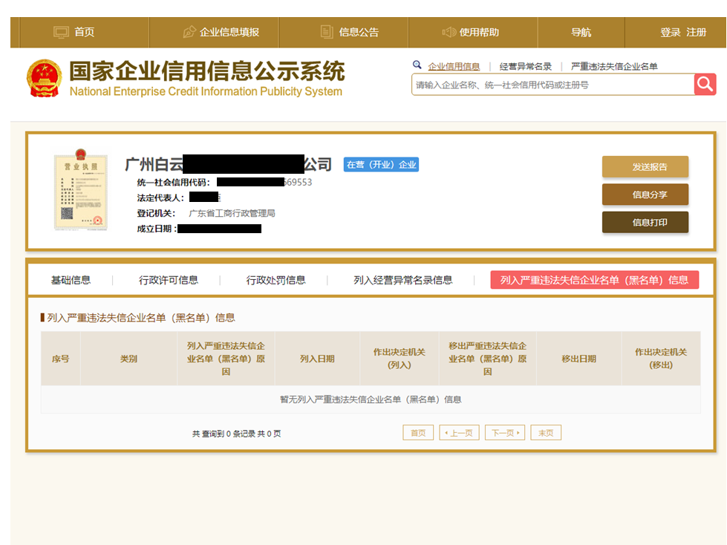
注：报价人须按上述格式要求截图并加盖公章，截图清晰显示报价人单位名称及列入严重违法失信企业名单（黑名单）信息，否则将被认定为无效报价文件。

附录7

“信用中国”网站（www.creditchina.gov.cn）截图格式要求

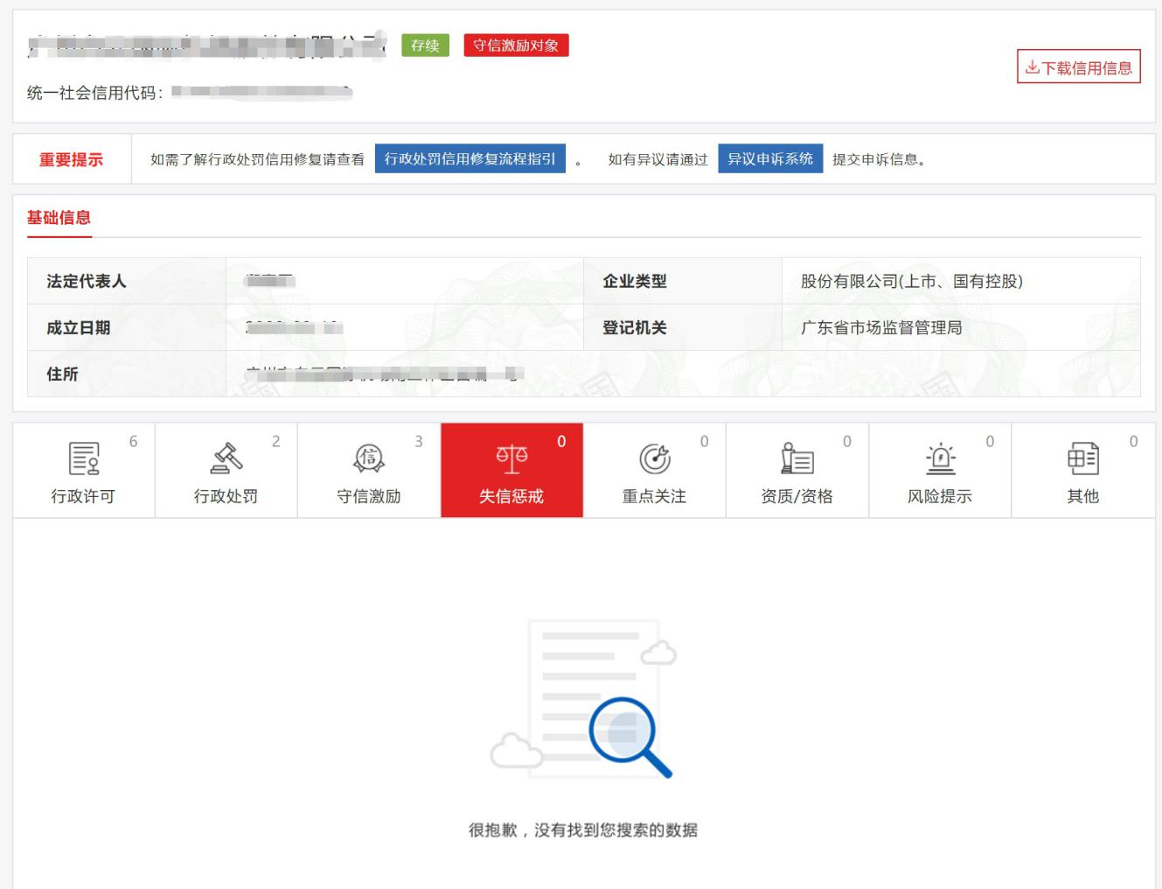

注：报价人须按上述格式要求截图并加盖公章，截图清晰显示报价人单位名称及失信惩戒信息，否则将被认定为无效报价文件。
附录8：
“中国执行信息公开网”网站截图
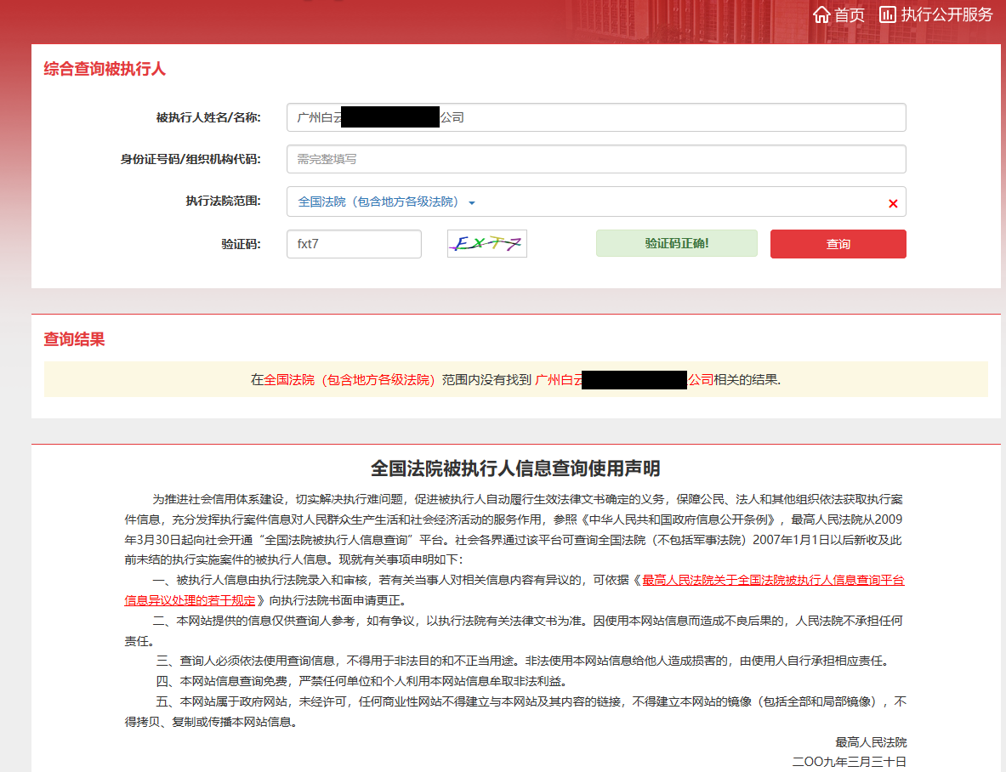

注：报价人须按上述格式要求截图并加盖公章，截图清晰显示报价人单位名称及查询结果，否则将被认定为无效报价文件。

附录9
资格审查和报价文件有效性审查表
项目名称：韶关丹霞机场安全管理体系外部审核服务项目
序号 | 报价人名称  审查项目
1 | 报价人必须为具备本项目履约能力的在中华人民共和国境内注册的独立的企业法人，同时持有工商行政管理部门核发的营业执照，并提供营业执照的复印件（加盖公章）。必须是在中华人民共和国境内注册的法人或其他组织，具备有效的营业执照或事业单位法人资格证书或社团法人登记证书。
2 | 广东省机场管理集团有限公司采购、招商管理网络平台合作商登记表并加盖公章。
3 | 2019年1月1日至今，报价人没有因腐败或欺诈行为而被政府或业主宣布取消投标资格；同时，2019年1月1日年至今报价人（包括独立法人及其关联公司和自然人）未与广东省机场管理集团有限公司及其下属的全资、控股公司、非法人实体单位发生各种诉讼和仲裁，尚未完结的（包括其关联公司）。（须就此项内容提供承诺函并加盖报价人公章）。
4 | 报价人不得被列为“黑名单”，以“信用中国”网站（www.creditchina.gov.cn）查询为准，报价人需在采购公告发布后从“信用中国”网站截图并加盖公章。
5 | 报价人不得被列为严重违法失信企业名单（黑名单），以“国家企业信用信息公示系统”网站（ww.gsxt.gov.cn）查询为准，报价人需在采购公告发布后从“国家企业信用信息公示系统”网站截图并加盖公章。
6 | 报价人不得被列入中国执行信息公开网（http://zxgk.court.gov.cn/）的全国法院失信被执行人名单，报价人需在采购公告发布后从“中国执行信息公开网”网站截图并加盖公章。
7 | 具有独立承担民事责任的能力、良好的商业信誉和健全的财务会计制度；具有履行合同所必备的人员、设备及专业技术能力。
8 | 具备运输机场 SMS 审核员库。
9 | 拟投入本项目负责人须参加过运输机场SMS建设或外部审核工作。
10 | 被行业普遍认可，具备发布标准及优秀案例的资质。
11 | 项目组员至少配备7名SMS审核员，且至少1名达到资深审核员标准（相关工作经历 6年以上且作为SMS审核员参加过外审工作3 次（含）以上的审核员）。
12 | 报价文件按要求密封及编制。
13 | 报价人递交一种报价方案和报价。
14 | 按要求提供法定代表人证明书及法定代表人授权书。
15 | 报价函及报价明细表有法定代表人或授权代表签字且加盖公章。
16 | 报价人实质性响应采购文件全部“★”条款。
结论 | 是否通过并进入下一阶段评审。
注：1.每一项目符合的打“○”，不符合的打“×”，并在备注中说明理由。出现一个“×”的结论为“不通过”。
2.表中全部条件满足为“符合”的结论为“通过”，同意进入下一阶段评审。
3.若专家意见不一致时，则按少数服从多数的原则决定该报价人是否通过资格及有效性审查，进入下一阶段评审。
4.结论一栏应写“通过”“不通过”。

评委签名：

纪检签名：

日期：

第五部分

用户需求书

用户需求书
（一）项目限价
序号 | 服务内容 | 数量 | 采购预算最高  限价
1 | 韶关机场安全管理体系外部审核服务项目 | 1项 | 人民币：25万元
注：报价人必须对全部服务内容进行报价，报价包含所有税费。
- 项目概况
为进一步促进 SMS 体系在机场的有效落地，积极响应民航局对SMS外审的工作要求，结合2022 年民航局对机场使用许可符合性评价工作，通过体系外审，补充内部审核的不足，并提供独立、公正的监督视角，检验体系及其支撑系统的完整性、 规章标准体系的适用性、制度程序的符合性，对机场 SMS 运行过程中开展的侧重成 熟度和效能进行评估，查找需要改进和完善的环节，从系统上促进韶关丹霞机场安全管理水平的提升，保证韶关丹霞机场使用许可符合性评价顺利通过，委托第三方机构对韶关丹霞机场SMS运行过程开展外部审核。
（三）服务要求
（1）审核目标：
① 旨在强化机场 SMS 的自我完善功能，且能够与法定自查的部分项目结合互认；
② SMS 审核同安全隐患排查治理长效机制相结合，通过 SMS 审核及时发现安全隐患，落实隐患排查治理长效机制要求。
③ 将 SMS 审核与安全专项整治三年专项行动相结合，促进 SMS 建设，完善制度措施和问题隐患、风险防控“三个清单”。
（2）审核内容：
① 审核内容至少包含 SMS 所有要素，包括但不限于《运输机场安全管理体系（SMS） 建设指南》（AC-139/140-CA-2019-3）、《民航安全管理体系(SMS)审核管理办法》（民 航规［2021］12 号）相关附件中的内容、民航行业监管执法信息系统中涉及机场安全管理体系的相关内容。SMS 四个部分十二个要素：
② 安全政策和目标，包括：安全管理承诺与责任；安全责任制；任命关键的安全人员；应急预案的协调；安全管理体系文件。
③ 安全风险管理，包括：危险源识别；安全风险评估与缓解措施。
④ 安全保证，包括：安全绩效监测与评估；变更管理；持续改进。
⑤ 安全促进，包括：培训与教育；安全交流。
（3）审核范围
本次审核综合安全管理业务，主要涉及安全质量部、地勤服务部、机场保障部、航务管理部（运行指挥中心）以及安检消防护卫部。
（4）审核方式
此次审核委托第三方机构开展 SMS 审核工作，是针对韶关丹霞机场有限公司多部门、多业务领域的一次 SMS 综合性审核。采用但不限于以下方式：
① 听取机场公司相关工作的汇报；
② 查阅相关手册、工作程序、文件、工作记录、分析报告等；
③ 与机场公司相关领导及员工进行访谈、对员工进行问卷调查；
④ 现场检查。
（5）对审核服务方的要求
① 针对审核内容和范围成立审核项目组，制定审核方案，根据需要邀请经验丰富的专家，并负责专家保障、评估开展、数据分析、现场测试、整理问题、编制审核报告等工作。
② 针对审核情况，依据《民航安全管理体系(SMS)审核管理办法》（民航规 ［2021］12 号）相关规定出具审核报告，审核报告所列明的问题需经双方协商认可。
③ 应在现场审核前对安全管理体系 SMS 内审员组织开展审核知识的培训，培训主要内容包括但不限于：安全政策和目标、安全风险管理（含变更管理）、应急预案的协调、安全保证、安全促进等内容的审核要点及模拟审核。第三方机构应编制有针对性的培训方案，方案包括具体培训内容、学时的要求，提供相关的安全管 理手册、程序、报告、台账、记录等案例资料，分组开展模拟审核，培训方案应经 机场公司认可。
（四）项目地点：韶关丹霞机场
（五）服务期限：自合同签订生效之日起至 2022 年11 月20 日前提交经双方认可的审核报告止。

